云南省教师资格人员体检表有关要求

体检完成后，请将体检表的个人信息页、结论页及化验单一同提交，有关要求为：
1.体检表中每一小项必须有结论及医生签字；
2.体检表中“体检结论”只允许填写“合格”或“不合格”，其他描述型的结论不予认可。
3.体检表中“体检医院意见”栏须盖有体检医院公章。
下图为符合要求的样式，供各位申请人参考。
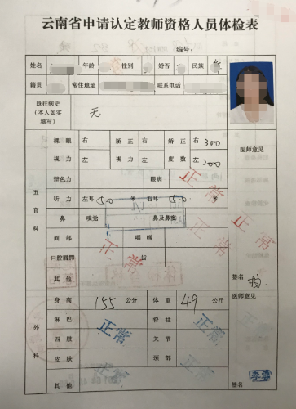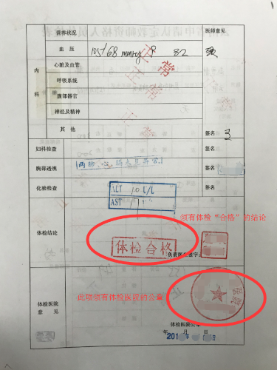
建议申请人携带《云南省申请教师资格人员体检办法》到医院先咨询能否出具相应结论再进行体检。

